**Meble REECO zaprezentowane w Tokio**

**W dniach 4–6 czerwca 2025 roku Grupa RENEX zaprezentowała stanowiska robocze i systemy antystatyczne marki REECO podczas międzynarodowych targów JISSO PROTEC, odbywających się w centrum wystawienniczym Tokyo Big Sight – jednej z kluczowych imprez branży elektronicznej w regionie Azji i Pacyfiku.**

Wydarzenie, organizowane przez Japan Robot Association koncentruje się na najnowszych rozwiązaniach w dziedzinie montażu komponentów elektronicznych i automatyzacji produkcji. RENEX uczestniczył w targach we współpracy z wieloletnim partnerem, firmą [Den-on](https://sklep.renex.pl/rozlutownica-den-on-sc7000z,3,24389,12186) Instruments, specjalizującą się w rozwiązaniach do lutowania, naprawy i inspekcji układów elektronicznych

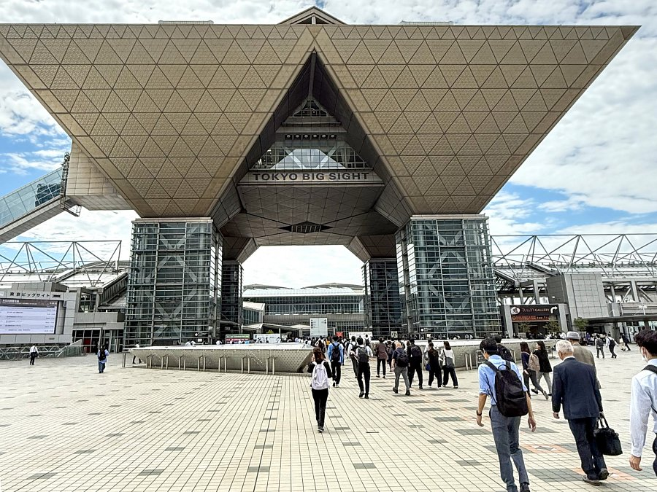

Podczas wydarzenia zaprezentowano wybrane modele [mebli przemysłowych](https://sklep.renex.pl/produkty/meble-przemyslowe,2,24979) REECO – specjalistycznych stanowisk roboczych zaprojektowanych z myślą o potrzebach nowoczesnej produkcji elektroniki w środowiskach EPA. Meble te zostały stworzone z myślą o integracji z nowoczesnymi procesami przemysłowymi, gdzie kluczowe są: ergonomia pracy, ochrona przed wyładowaniami elektrostatycznymi, możliwość elastycznej konfiguracji oraz trwałość wykonania.

Obecność marki REECO na rynku japońskim to znaczący krok w rozwoju jej międzynarodowego potencjału – zwłaszcza że Japonia, jako jeden z najbardziej wymagających rynków technologicznych, stawia wysokie oczekiwania wobec precyzji, standaryzacji i funkcjonalności wyposażenia produkcyjnego. Właśnie te cechy stanowią o sile produktów REECO.

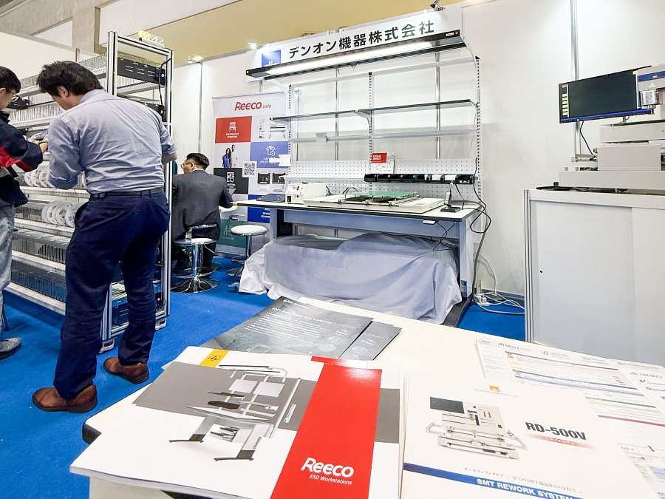

Stanowiska tej marki wykorzystywane są m.in. w liniach montażu i serwisu układów elektronicznych, laboratoriach R&D, obszarach testowania i kontroli jakości, a także w produkcji kontraktowej – wszędzie tam, gdzie liczy się połączenie funkcjonalności, bezpieczeństwa i estetyki technicznej.

[Meble antystatyczne](https://sklep.renex.pl/produkty/meble-przemyslowe,2,24979) REECO projektowane są i produkowane w Polsce, przy wykorzystaniu doświadczenia zespołu inżynierów Grupy RENEX oraz zaawansowanego parku maszynowego. Dzięki temu firma może oferować rozwiązania dostosowane do specyfiki różnych procesów produkcyjnych – zarówno w postaci standardowych stanowisk, jak i w pełni spersonalizowanych układów zintegrowanych z technologiami klienta.

Prezentacja mebli [REECO](https://reeco.info/) w Tokio nie tylko podkreśla ich uniwersalność i konkurencyjność na tle światowych rozwiązań, ale także otwiera nowe perspektywy współpracy z partnerami na rynku azjatyckim – w tym z integratorami, dystrybutorami oraz bezpośrednimi odbiorcami z sektora elektroniki, motoryzacji, automatyki czy medycyny.

Targi JISSO PROTEC 2025 to kolejny element konsekwentnie realizowanej przez Grupę RENEX strategii rozwoju eksportowego i budowania globalnej marki inżynieryjnej, która łączy polską precyzję wykonania z międzynarodowymi standardami branżowymi.